Чадаева И.А.
РИС-25-2б
Упорядочен ли массив
- Блок - схема:
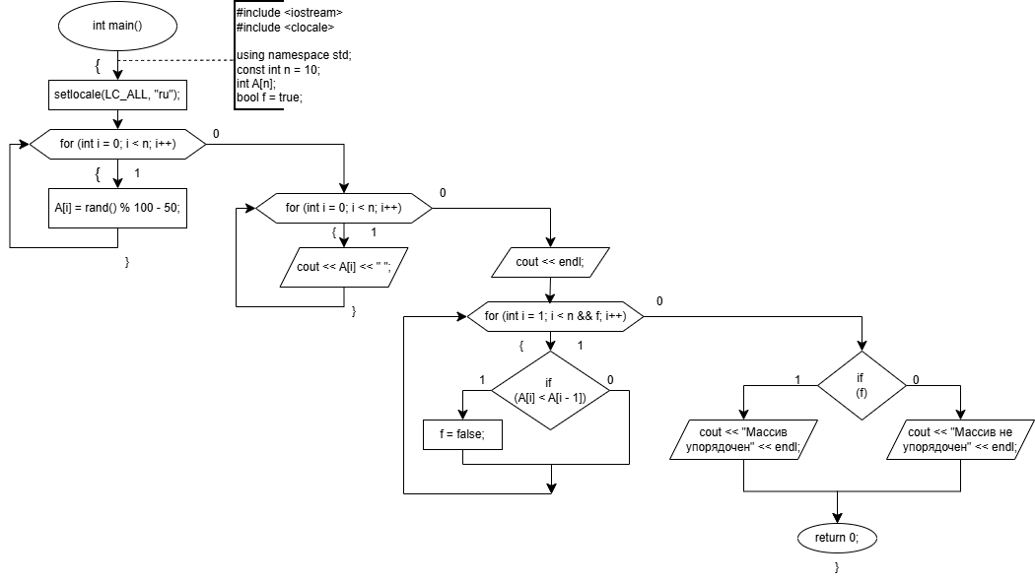
Рисунок 1 - Блок-схема

- Текст программы:
#include <iostream>
#include <clocale>

using namespace std;

int main()
{
setlocale(LC_ALL, "ru");
const int n = 10;
int A[n];
bool f = true;

for (int i = 0; i < n; i++) {
A[i] = rand() % 100 - 50;
}

for (int i = 0; i < n; i++) {
cout << A[i] << " ";
}
cout << endl;

for (int i = 1; i < n && f; i++) {
if (A[i] < A[i - 1]) {
f = false;
}
}

if (f) {
cout << "Массив упорядочен" << endl;
}
else {
cout << "Массив не упорядочен" << endl;
}

return 0;
}

- Результат выполнения работы программы:
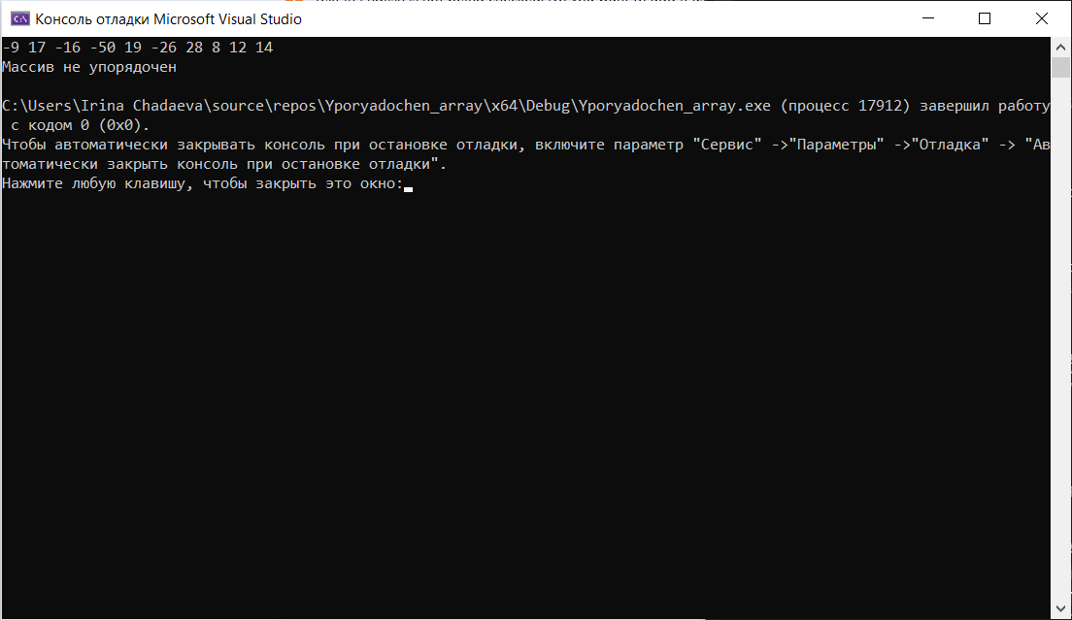
Рисунок 2 - Результат выполнения работы программы
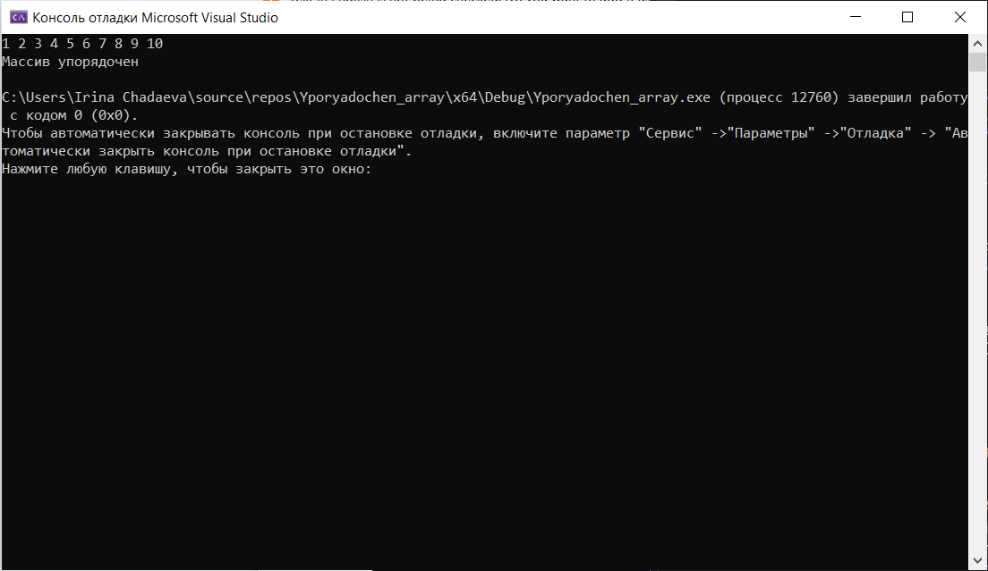
Рисунок 3 - Результат выполнения работы программы

